№1 Практикалық жұмыс

- Гидротехникалық мелиоративті жүйелер

Жердің қолайсыз су режимін түбегейлі жақсартуға арналған іс-шаралар жүйесі (Батпақты, шамадан тыс ылғалданған, құрғақ, эрозияға ұшыраған, жуылған және т.б.) гидротехникалық мелиорация деп аталады.
Гидротехникалық мелиорациялар су ағынын реттеу арқылы батпақты немесе құрғақ жерлердің (топырақтың) су режимін реттеу жөніндегі іс-шаралар кешенін жүргізуді қамтиды. Ауыл шаруашылығында гидротехникалық мелиорация топырақтың су-ауа режимін оңтайландыру арқылы жердің өнімділігін арттыру үшін қолданылады.
Гидротехникалық мелиорация топырақтағы ылғалдың қажетті мөлшерде және қажетті уақытта қанықтылығы мен жинақталуын, сондай-ақ қарастырылып отырған аумақтың шекарасынан тыс артық беткі немесе топырақ ылғалының төгілуін немесе тұзды топырақты жууды қамтамасыз етеді. Гидротехникалық мелиорацияның негізгі міндеті Топырақтың су және су-тұз режимдерін реттеу болып табылады. Бұл реттеуге топырақты ылғалдандыру, құрғату немесе шаю арқылы қол жеткізіледі.
Гидротехникалық мелиорацияны ежелгі дәуірден бастап адамзат жердің әртүрлі аймақтарында іс жүзінде қолданған. Сонымен, суару арналарын ежелгі мысырлықтар салған, олар топырақтың құнарлылығын осылай арттырды деп болжаған. Суды қалпына келтіру (суару және дренаждау) жер шарындағы жер көлемінің 10% -. алып жатқан ауылшаруашылық жерлерінің өнімділігін арттырудың негізгі жолы болып табылады. Бұл жерлердің алтыдан бір бөлігі қалпына келтіріліп, олардан өндірілетін барлық Ауылшаруашылық азық-түлік пен тұтынудың 40-50% - ы алынады.

Суару жерді пайдаланудағы келесі міндеттерді шешуді қамтамасыз етеді:
- өсімдіктердің тамыр жүйесін ылғал мен ондағы қоректік заттармен қамтамасыз етуді жақсарту;
- жер үсті (топырақ) ауа қабатының температурасының төмендеуі;
- топырақ ылғалдылығы мен жер үсті ауа қабаттарының жоғарылауы;
- топырақ құнарлылығының ауа-райының өзгеруінің әсеріне тәуелділігін болдырмау (табиғи ылғал жеткіліксіз аудандарда);
- көптеген ауылшаруашылық дақылдарының тұрақты өнімін алу (табиғи ылғал жеткіліксіз аймақтарда).

- Суару әдістерін қолдану шаралары.

Суару әдісі толығырақ тоқтала келсем! Егіннің қаншалықты бай болатыны оны қалай суарғаныңызға байланысты. Арамшөптер көбінесе суды өздігінен өндіруге бейімделген болса, мәдени өсімдіктер мәжбүрлі суаруды қажет етеді. Әйтпесе, олар өледі немесе қалыпты дамымайды. Сондай-ақ, сіз бақша екпелерін дұрыс суаруды білуіңіз керек. Мұнда ылғалдың мөлшері, оны беру жиілігі, тәулік уақыты және т.б. маңызды рөл атқарады.

Суарудың танымал әдістері

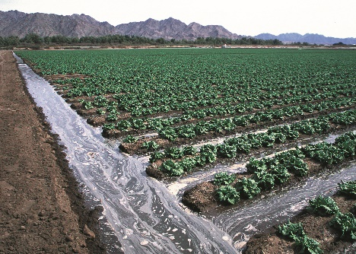
Жер бетімен суғарғанда - ағынды суды топырақ бетіне тегіс жайып немесе бір жерге ағынды етіп береді.Жер бетімен суғаруды сурет-1 көрсетілген.

Сурет-1. Жер бетімен суғару.

Жаңбырлатып суғарғанда - суды егістікке арнайы аппараттармен жаңбыр түрінде береді.Сурет-2 жаңбырлатып суғару әдісі көрсетілген.
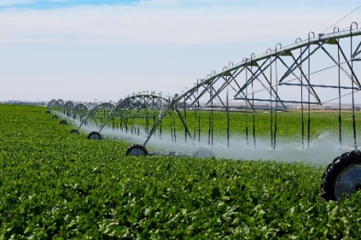

Сурет-2. Жаңбырлатып суғару

Тамшылатып суғарғанда - су арнайы аппарат арқылы бір нүктеге тамшылатып беріледі.Бұл әдісті сурет-3 көрсетілген.Сурет-3.Тамшылатып суғар

Жабық өсімдіктер: қандай суару жақсы
Үй өсімдіктеріндегі топырақты ылғалдандырудың бірнеше әдісі бар:
-Жоғарғы жағы-жоғарыдан төменге бағытталған суарудың стандартты түрі;
-Топырақ ішілік-тамшылар, колбалар, шұңқырлар және т. б. көмегімен орындалады;
-Тамыр-сұйықтықты төменнен жоғарыға беру тәсілі.

Біз бәріміз суарудың стандартты (жоғарғы) әдісіне үйреніп қалдық: суарғышпен топырақты өздігінен суару. Алайда, бұл әдіс өсіруші тарапынан белгілі бір уақыт пен зейінді қажет етеді. Сонымен қатар, ұзақ уақыт болмаған кезде тұрақты суаруды қамтамасыз ету қиын,мысалы демалыс кезінде немесе іссапарда болғанда.
Өсімдіктерге күтім жасау процесін жеңілдету үшін автоматты суарудың әртүрлі әдістері ойлап табылды. Ең тиімділерінің бірі тамшылатып суару болып саналады.Бұл әдісті сурет-4 көрсетілген.
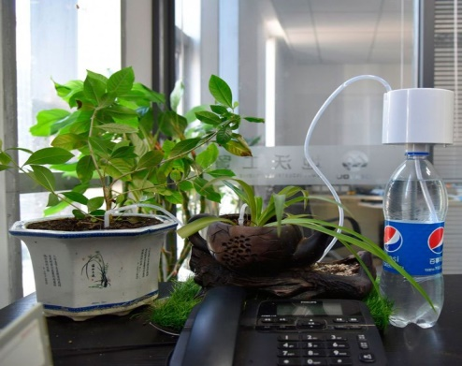

Сурет- 4.Өсімдікке тамшылатып суару әдісімен күтім қарау.

Дүкендерде әртүрлі бағамен көптеген жабық суару құралдары бар. Алайда, сіз өз қолыңызбен сыртқы араласусыз тамыр жүйесінің тұрақты тамақтануын қамтамасыз ете аласыз. Сонымен, өсімдіктерді өздігінен суарудың нұсқаларын қарастырып көрейік.

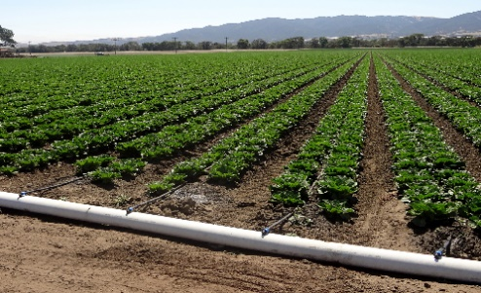

Өз қолыңызбен тамшылатып суаруды қалай жасауға болады ?

Тамшылатып суару жүйесін құрудың үш әдісі бар: тамшылатқыштың, импровизацияланған фитильдердің немесе пластикалық бөтелкенің көмегімен.
Бірінші әдіс (тамшылатқыш) сұйықтықтың топыраққа түсу жиілігін реттеуге мүмкіндік береді. Оны орнату үшін сізге қажет:
1)Су ыдысын кастрюль деңгейінен жоғары іліп қойыңыз. Ыдыс ретінде пластикалық бөтелкені пайдалануға болады.
2)Жүйенің ұшы ыдысқа қосылады, ал суды өткізетін түтік жерге түседі.
3) Тамшы реттегішінің дөңгелегі су беру күйіне ауысады. Бірнеше күн бойы сіз сумен жабдықтау деңгейі мен жылдамдығын бақылауыңыз керек, бірақ содан кейін сіз гүл туралы мүлдем алаңдамайсыз. Сурет-5 көрсетілген.

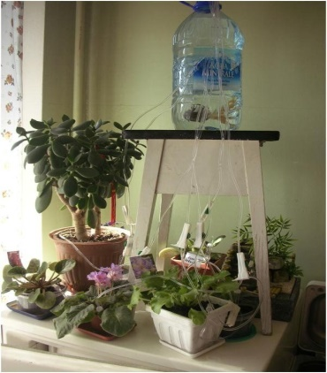

Сурет-5.Тамшылатқыш жүйесін үй жағдайында жасау үлгісі.

Жабық өсімдіктерді автоматты түрде тамшылатып суару үшін Lux-TOOLS құрылғысы қолданылады – жақын орналасқан су ыдысынан шланг арқылы суды соратын конустық тамшылатқыш.
Қажетті су деңгейін тікелей конус арқылы орнатуға болады. Мұны істеу үшін оны шамамен 10 см жерге батыру керек.бір күн ішінде құрылғы ең көбі 80-100 мл су жұмсай алады. Сурет-6 көрсетілген.

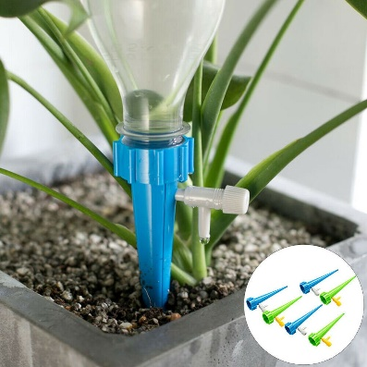

Сурет-6. Lux-TOOLS құрылғысы

3.Суғару жүргісін есептеудің әдістері

3.1.Өзендегі жылдамдықты анықтау және өлшеу

Су шығынын анықтау, өзендердің типтері мен топтары, гидрографтар, қисықты қамтамасыз етуді құру тапсырмалары орындау өте қажет.
Жер үстіндегі ауырлық күшінің әсерімен аққан су – су тасқындарын, өзендерді, көлдерді құрайды.
Өзендерді сумен қамтамасыз етуі – жауын-шашынның көмегімен пайдалану.
Жер үсті су жинауға өзен жүйесіне ағатын суы бар құрғақ бөлік жатады. Жер асты су жинау - өзен жүйесіне ағатын суы бар тау жыныстарының бөлігі.
α= L₁ : L (1)
мұндағы:
L₁ - өзеннің толық ұзындығы;
L - өзеннің тура бағыттағы ұзындығы.

Тапсырма
Кесте 1 – Өзеннің толык узындығы мен тура бағыттағы узындығын анықтау.
Өзеннің толық ұзындығы (км) | Тура бағыттағы ұзындық (км)
49 | 39
77 | 41
145 | 64
Шығарылуы:
α=49/39=1,25 =1,3
α=77/41=1,8
α=145/64=2,3

Нұсқа бойынша өзеннің жылдамдығын, өлшеу барысында кестеде берілген өзеннің толық ұзындығының 1-ші мәні-49км, және тура бағыттағы ұзындығының мәні-39 км болған кезде өзеннің көрсеткішінің мәні α1=1,3 км-ге тең болды.2-ші мәні-77км, және тура бағыттағы ұзындығының мәні-41 км болған кезде өзеннің көрсеткішінің мәні α2=1,8 км-ге тең болды және де 3-ші мәні-145км, және тура бағыттағы ұзындығының мәні-64 км болған кезде өзеннің көрсеткішінің мәні α3=2,3 км-ге тең болды. Жалпы өзен жылдамдығының ұзындығын жоғарғыда көрсетілген формулаға сүйене отырып есептедім.

3.2 Өзеннің ирелеңдеу деңгейін анықтау.

Жер үсті көлбеулігі немесе өзеннің түбін карта бойынша және формула бойынша былай анықтайды:
I=(H₁– H₂):L (2)

мұндағы: I – жер үсті көлбеулігі;
H₁ - учаскенің бастапқы белгісі;
H₂ - учаскенің соңғы белгісі;
L – учаскенің ұзындығы.

Кесте 2 – Өзеннің деңгейін анықтау.
Басты белгісі (м) | Соңғы белгісі (м) | Учаскенің ұзындығы (км)
220 | 321 | 49
131 | 231 | 30
241 | 413 | 129

Шығарылуы:
I=(220-321)/49=-2,06
I=(131-231)/30=-3,3
I=(241-413)/129=-1,3

Нұсқа бойынша өзеннің ирелеңдеу деңгейін анықтау үшін, кестеде берілген жер учаскенің бастапқы белгісі H1=220 м , ал соңғы белгісі H2=321 м азайтқанда шыққан мәнін учаскенің ұзындығы L=49км бөлгенде жер үсті көлбеулігі I=-2.06 м-ге тең болады. Келесі H2=131 м , ал соңғы белгісі H2=231 м азайтқанда шыққан мәнін учаскенің ұзындығы L=30км бөлгенде жер үсті көлбеулігі I=-3,3 м-ге тең болады, және H3=241 м , ал соңғы белгісі H3=413 м азайтқанда шыққан мәнін учаскенің ұзындығы L=129км бөлгенде жер үсті көлбеулігі I=-1,3 м-ге тең болады. Жалпы өзеннің ирелеңде деңгейін жоғарғыда көрсетілген формулаға сүйене отырып есептедім.
3.3. Су қоймасының көлемін анықтау, шығынын есептеу, су қоймасының тұну деңгейін анықтау.

Ағын сулардың су жинау ауданының көлемін гидрологиялық есеп бойынша анықтайды.
Көктемгі ағын көлемі W (м³) мына формула бойынша:

W=1000 F*h_{p} (3)

мұндағы: F – су жинау ауданы, яғни, плотинаның құру ауданына жиналатын судың территориясы; км²
h_{p} – су жинау ауданына жиналған көктемгі ағынның қабаты; мм.
Егер су жинау ауданы үлкен емес болса, оларды көршілес бассейндердің көмегімен үлкейтуге болады, яғни, кіші көлбеу орналасқан. 0,0008-0,001.
Ағынның қисығын құру үшін минималды көрсеткіш он жылдық кезең бойынша анықталады.

Кесте 3 – Ағынды есептеу мәліметтері
Гидрологиялық қатар | Төмендеу тәртібі бойынша ағын қабаты, мм. | Қамту, Р, %
7 | 68 | 46,4

Ағынды қамту деңгейін мына формуламен есептейді:
P= (n-0,5/N) * 100; (4)

мұндағы: n – гидрологиялық қатар мүшелерінің реттік нөмірі;
N – гидрологиялық қатардағы мүшелердің жалпы реттік нөмірлері;

P= (7-05/14) * 100=46,4

Бұл нұсқа бойынша су қоймасының көлемін анықтап, шығынын есептеп, су қоймасының тұну деңгейін анықтау үшін кестеде берілген мәліметтерді қолдана отырып,біз ағынды қамту деңгейінің формуласына қойып есептейміз.Яғни гидрологиялық қатар 7 , оны 0,5 алып 14 бөлгенде шыққан мәнді 100-ге көбейтеміз.Шыққан мәніміз Р=46,4 мәнге тең.

